Codage et taille des fichiers numériques |  |  | OST1.2
Nom : | Prénom : | Classe :

Activité 1 : Complétez la définition avec les mots suivants :

l'informatique - données – 0 et 1 - d’information - symbolisé

Le bit est le plus petit élément _________________ utilisé pour représenter et manipuler toutes les ____________________ numériques dans le domaine de ________________________.
Le bit est _______________ par des __________________.

Activité 2 : Conversion binaire / décimal
2.1 Calculez les valeurs décimales dans le tableau ci-dessous :
128 | 64 | 32 | 16 | 8 | 4 | 2 | 1 | Valeur
0 | 0 | 1 | 0 | 0 | 1 | 0 | 1
1 | 0 | 0 | 0 | 0 | 0 | 1 | 0
0 | 0 | 0 | 1 | 0 | 1 | 1 | 1

2.2 Calculez les valeurs binaires dans le tableau ci-dessous :
 | 128 | 64 | 32 | 16 | 8 | 4 | 2 | 1
17
69
155

2.3 Quelle est la valeur décimale maximale que peut contenir un octet ?

Activité 3 : Codage en ASCII
3.1 Quel est le code ASCII pour la lettre u ?

3.2 Quelle est sa valeur en binaire ?

3.3 Quel mot se cache derrière le code ASCII suivant : 84 – 101- 99 – 104 – 110 -111 ?

Activité 4 : Coder une image

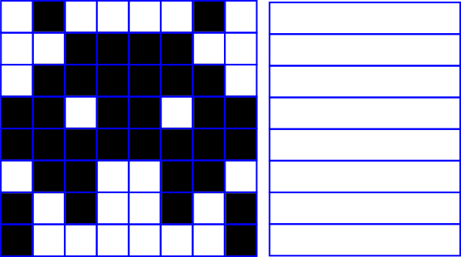
4.1 Codez l’image en binaire ligne par ligne

Activité 5 : Codage en RVB

4.1 Quelle couleur obtenez vous avec les valeurs suivantes :

Couleurs | Rouge | Vert | Bleu
 | 255 | 255 | 0
 | 0 | 255 | 0
Violet

Activité 6 : Taille des fichiers

Un octet est un assemblage de 8 bits et c’est l’unité qui est utilisée pour mesurer la taille des fichiers. On utilise des multiples pour les fichiers de taille importante.

6.1 Utilisez le tableau ci-dessous pour convertir les tailles de fichiers.
Exemple : 12 Ko = 12 000 octets

To |  |  | Go |  |  | Mo |  |  | Ko |  |  | o
 |  |  |  |  |  |  |  |  |  | 1 | 2 | 0 | 0 | 0

- 780 Ko =__________________________________________ o
- 33 Mo = __________________________________________ o
- 2,8 Go = __________________________________________ Ko
- 5 To = ____________________________________________ Go
- 6450 o = __________________________________________ Ko

6.2 Classez les 14 fichiers que vous avez copié dans votre espace individuel par ordre croissant de taille.

6.3 Quels sont les fichiers qui pourraient être convertis en Mo et quelle seraient leur taille ?

Fichier | Taille en Mo

